КС ПГУТИ 2020

Практическое задание №1

По дисциплине “Прикладное программирование”

Студентки группы 3ПКС-21

Севостьяновой Юлии

Преподаватель: Першин А.А.

Наименование: Hello, world!

Цель: Научиться составлять простейшие программы в среде Java.

Задание 1:

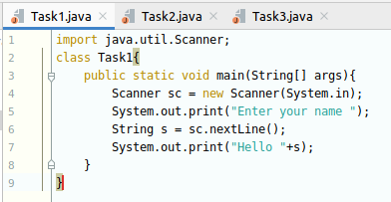

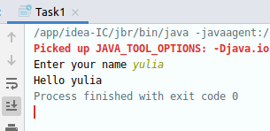

Задание 2:

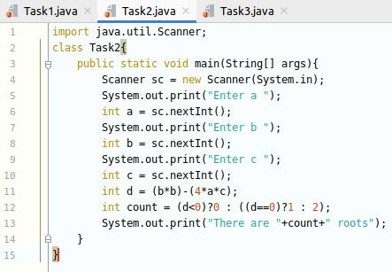

Задание 3:

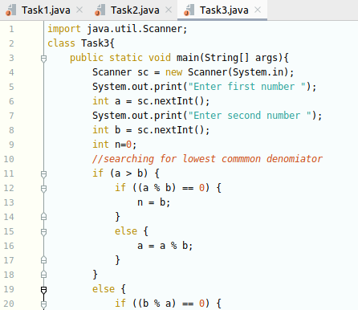

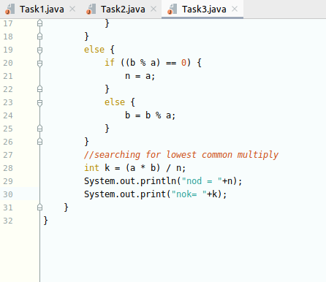

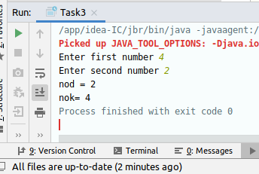

Задание 4:

Задание 5:

Контрольные вопросы:

1. Java представляет собой язык программирования и платформу вычислений, которая была впервые выпущена Sun Microsystems в 1995 г. Существует множество приложений и веб-сайтов, которые не работают при отсутствии установленной Java, и с каждым днем число таких веб-сайтов и приложений увеличивается.
2. Тип Идентификатор = значение
3. Тип данных — множество значений и операций над этими значениями. Другие определения: Тип данных — класс данных, характеризуемый членами класса и операциями, которые могут быть к ним применены.
4. Символы в Java представлены типом char. Это 16-битный тип. В нем хранится код символа в кодировке Unicode.
5. Очень важно знать и помнить следующие моменты в синтаксисе:

-Чувствительность к регистру — Java чувствителен к регистру, то есть идентификатор Hello и hello имеют разный смысл.

-Название классов — для всех первая буква должна быть в верхнем регистре.

-Если несколько слов используются, чтобы сформировать название класса, первая буква каждого внутреннего слова должна быть в верхнем регистре, например, «MyJavaClass».

-Название методов — в синтаксисе Java все имена методов должны начинаться с буквы нижнего регистра.

-Если несколько слов используются, чтобы сформировать имя метода, то первая буква каждого внутреннего слова должна быть в верхнем регистре, например, «public void myMethodName()».

-Название файла программы — наименование файла программы должно точно совпадать с именем класса.

-При сохранении файла, Вы должны сохранить его, используя имя класса (помните о чувствительности к регистру) и добавить «.java» в конце имени (если имена не совпадают, Ваша программа не будет компилироваться), например, «MyJavaProgram» — это название класса, тогда файл должен быть сохранен как «MyJavaProgram.java».

-public static void main(String args[]) — обработка программы начинается с метода main(), который является обязательной частью каждой программы.